**Игры для развития грамматического строя речи и слогового анализа и синтеза.**

В задании необходимо составить правильное словосочетание и выбрать нужный вариант ответа.

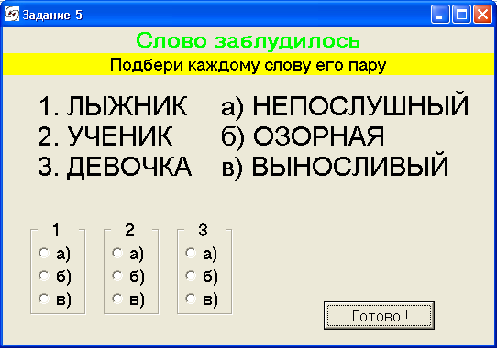

На желтых полосках нужно напечатать слова, составленные из первых слогов данных слов.

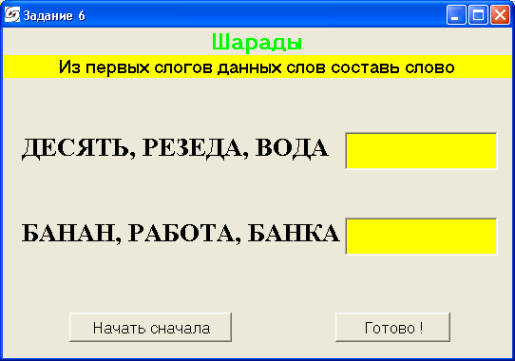

Учащимся нужно разгадать ребус и в правом углу на желтой полосе напечатать нужное слово.

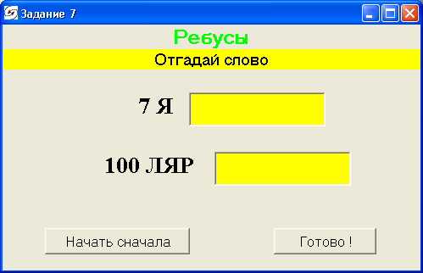

Нажать мышью на слова, из которых будет составлено предложение. 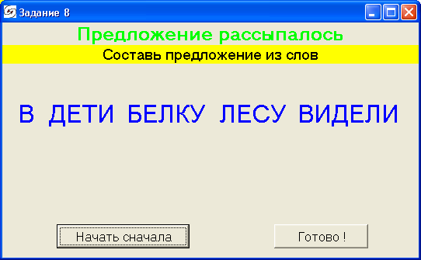

После выполнения заданий на экране появляется таблица с количеством набранных балов.

Игры-задания способствуют развитию «языкового чутья» у детей. Они лучше контролируют свое произношение в спонтанной речи. Умение разбираться в звукослоговом составе слов способствует осознанию правил письма слов и плавного слогового чтения.

Дети осваивают звукослоговой анализ различных слов за три недели при занятиях три раза в неделю, испытывая при этом огромную радость и получая массу положительных эмоций. Данный компьютерный тренажер предназначен не только для детей с недостатками речи, но и для других категорий детей, испытывающих трудности при подготовке к овладению грамотой.

Коррекционные занятия по исправлению нарушений письменной речи можно проводить с помощью технологии обучения текстовому редактору Microsoft Word (Приложение). Поскольку у детей-дисграфиков очень часто формируется напряжение, связанное со страхом письма, а также нежелание совершенствовать навыки чтения, обучение на компьютере частично снимает эти проблемы, не превращая занятия в бесконечный процесс письма и переписывания. Работа на компьютере разнообразна и привлекательна, поэтому вызывает положительный эмоциональный настрой, что является залогом успеха. Работа в текстовом редакторе напоминает урок обучения грамоте – поиск нужной клавиши сначала затягивается во времени и сопровождается проговариванием вслух, артикулированием каждого звука. Таким образом, при работе включается речеслуховой анализатор, речедвигательный анализатор, зрительный анализатор. Двигательный анализатор включается на уровне движения пальцев по клавишам, что способствует развитию мелкой моторики руки ребенка. По мере впечатывания букв, слогов, слов, фраз ребенок имеет возможность проследить строку слева направо, что важно для дисграфика. Программа «Word» помогает учителю-дефектологу в проведении диагностики: она позволяет сохранить в памяти компьютера выполненное задание ребенком в начале года и после коррекции для наглядного сравнения результатов. Память компьютера позволяет дефектологу весь свой раздаточный материал по коррекции и развитию речи перенести в электронные картотеки, по мере своей работы пополнять их и извлекать, когда это необходимо. Удобство и эффективность работы в текстовом редакторе очевидны, когда возникает необходимость исправить опечатку, удалить или переместить слово, предложение, заменить часть задания. Для каждого ребенка важно увидеть конечный результат выполненной им самостоятельно или с помощью взрослого работы. Учитывая это, набранный текст может быть отпечатан с помощью принтера или его правильный вариант записан в тетрадь.

Использование электронных презентаций и компьютерных программ позволяет значительно повысить информативность и эффективность занятия, способствует увеличению динамизма и выразительности излагаемого материала. Результаты исследований показывают, что эффективность слухового восприятия информации составляет 15%, зрительного – 25%, а их одновременное включение в процесс обучения повышает эффективность восприятия до 65%. Мультимедиа программы представляют информацию в различных модальностях и тем самым делают процесс обучения учащихся с нарушениями речи более эффективным. Экономия времени, необходимого для изучения конкретного материала, в среднем составляет 30%, а приобретенные знания сохраняются в памяти детей значительно дольше**.**

Изучая проблему использования информационных технологий в коррекционной работе, можно сделать вывод, что для успешного их внедрения и получения эффективных результатов в практической работе необходимо:

1. Создание соответствующей материально-технической базы.
2. Специальная профессиональная компьютерная подготовка учителей-дефектологов.
3. Наличие специализированных компьютерных программ и формирование навыков владения ими.
4. Информирование о современном программном обеспечении в коррекционной педагогике.

Применение компьютерных технологий в условиях школьных пунктов коррекционно-педагогической помощи может стать эффективным способом формирования правильной речи и коррекции ее недостатков у младших школьников, что позволяет решать задачу профилактики школьной дезадаптации, повышения качества образовательной подготовки детей.